Получение услуги ФССП:
Государственная услуга по предоставлению информации по находящимся на исполнении исполнительным производствам в отношении физического и юридического лица.
- Предоставление информации о наличии исполнительного производства.
Инструкция по получению услуги на портале Госуслуг:
  - «Зайдите на портал Госуслуг: gosuslugi.ru, нажмите в верхней строке на раздел «Штрафы Долги» и выберите услугу «Предоставление информации о наличии исполнительного производства». Нажмите кнопку «Начать»».
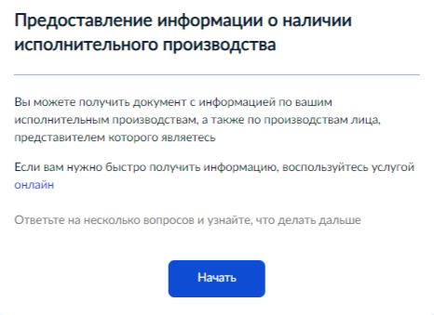
  - «Выберите нужную категорию. Нажмите кнопку «Перейти к заявлению»».
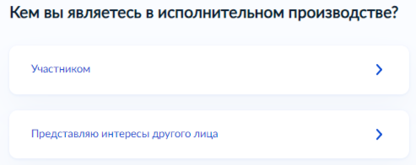
- «Если Вы являетесь представителем другого лица, необходимо предоставить дополнительные документы»:
  - Законный представитель: СНИЛС и свидетельство о рождении ребенка, реквизиты документа, подтверждающие статус опекуна/попечителя;
  - Доверенное лицо: СНИЛС и электронная доверенность, подтверждающая ваши полномочия, вместе с электронной подписью;
  - Арбитражный управляющий: СНИЛС должника и судебное решение, в котором должника признали банкротом.
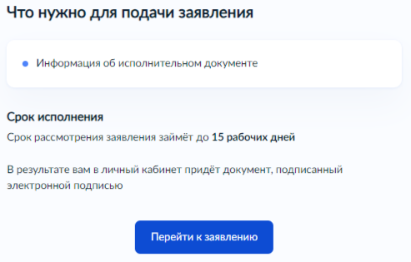
  - «Проверьте данные или введите (при необходимости) сведения о заявителе, контактный телефон, адрес электронной почты, адрес фактического проживания, СНИЛС».
  - «Внесите сведения об исполнительном документе».
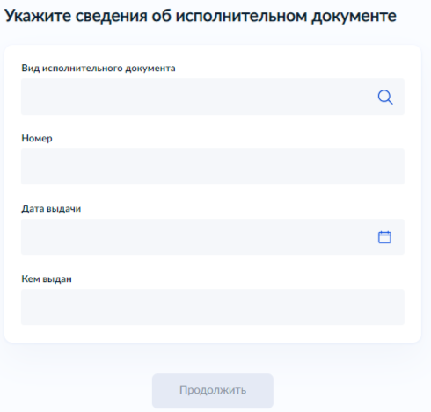
- «Укажите, кем Вы являетесь».
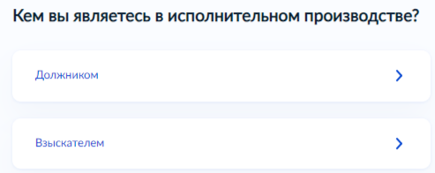
  - «Выберите территориальный орган Управления Федеральной службы судебных приставов, в который подаете заявление и нажмите на кнопку «Отправить заявление»
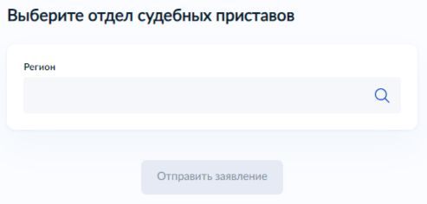
!
  - «После завершения процедуры подачи заявления, во избежание утечки персональных данных, необходимо удалить электронные образы документов и другие личные файлы с гостевого компьютера. Для удаления копий документов выделите их и нажмите одновременно комбинацию клавиш (Shift + Delete). В этом случае копии удаляются без попадания в корзину. Если документы удалены клавишей «Delete», необходимо также очистить содержимое корзины».
- Предоставления информации о наличии исполнительного производства (онлайн).
Инструкция по получению услуги на портале Госуслуг:
    - «Зайдите на портал Госуслуг: gosuslugi.ru, нажмите в верхней строке на раздел «Штрафы Долги» и выберите услугу «Информация о наличии исполнительного производства (онлайн)». Нажмите кнопку «Начать»».
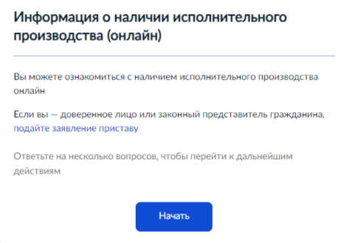
  - «Выберите нужную категорию. Нажмите кнопку «Перейти к заявлению»».
- «Если Вы являетесь представителем другого лица, необходимо предоставить дополнительные документы»:
  - Законный представитель: СНИЛС и свидетельство о рождении ребенка, реквизиты документа, подтверждающие статус опекуна/попечителя;
  - Доверенное лицо: СНИЛС и электронная доверенность, подтверждающая ваши полномочия, вместе с электронной подписью;
  - Арбитражный управляющий: СНИЛС должника и судебное решение, в котором должника признали банкротом.
  - «Проверьте данные или введите (при необходимости) сведения о заявителе».
- «Укажите, кем Вы являетесь».
    - «Выберите необходимость предоставления сведений о завершенных исполнительных производствах».
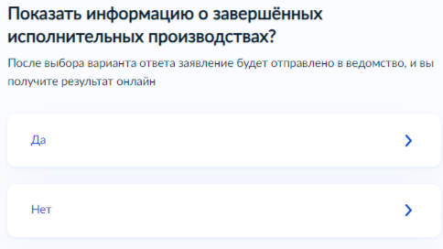
!
    - «После завершения процедуры подачи заявления, во избежание утечки персональных данных, необходимо удалить электронные образы документов и другие личные файлы с гостевого компьютера. Для удаления копий документов выделите их и нажмите одновременно комбинацию клавиш (Shift + Delete). В этом случае копии удаляются без попадания в корзину. Если документы удалены клавишей «Delete», необходимо также очистить содержимое корзины».
- Предоставление информации о ходе исполнительного производства.
Инструкция по получению услуги на портале Госуслуг:
- «Зайдите на портал Госуслуг: gosuslugi.ru, нажмите в верхней строке на раздел «Штрафы Долги» и выберите услугу «Предоставление информации о ходе исполнительного производства». Нажмите кнопку «Начать»».
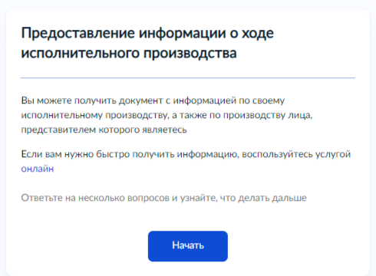
  - «Выберите нужную категорию. Нажмите кнопку «Перейти к заявлению»».
- «Если Вы являетесь представителем другого лица, необходимо предоставить дополнительные документы»:
  - Законный представитель: СНИЛС и свидетельство о рождении ребенка, реквизиты документа, подтверждающие статус опекуна/попечителя;
  - Доверенное лицо: СНИЛС и электронная доверенность, подтверждающая ваши полномочия, вместе с электронной подписью;
  - Арбитражный управляющий: СНИЛС должника и судебное решение, в котором должника признали банкротом.
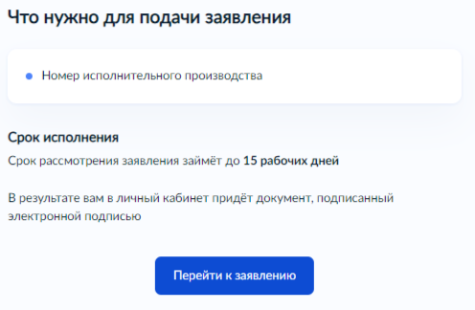
- Проверьте данные или введите (при необходимости) сведения о заявителе, сведения о месте рождения, контактный телефон, адрес электронной почты, адрес фактического проживания, СНИЛС».
- «Внесите номер дела испольного производства. Нажмите кнопку «Продолжить»».
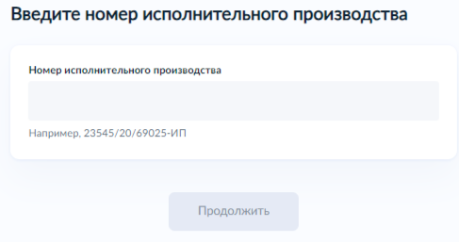
- «Укажите, кем Вы являетесь».
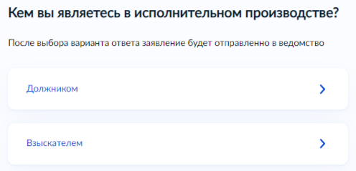
!
- «После завершения процедуры подачи заявления, во избежание утечки персональных данных, необходимо удалить электронные образы документов и другие личные файлы с гостевого компьютера. Для удаления копий документов выделите их и нажмите одновременно комбинацию клавиш (Shift + Delete). В этом случае копии удаляются без попадания в корзину. Если документы удалены клавишей «Delete», необходимо также очистить содержимое корзины».»
- Предоставление информации о ходе исполнительного производства (онлайн).
Инструкция по получению услуги на портале Госуслуг:
    - «Зайдите на портал Госуслуг: gosuslugi.ru, нажмите в верхней строке на раздел «Штрафы Долги» и выберите услугу «Информация о ходе исполнительного производства (онлайн)». Нажмите кнопку «Начать»».
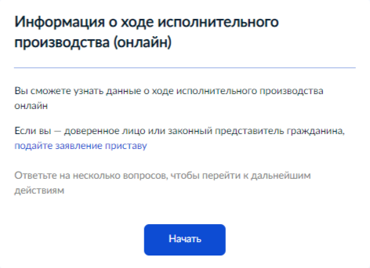
  - «Выберите нужную категорию. Нажмите кнопку «Перейти к заявлению»».
- «Если Вы являетесь представителем другого лица, необходимо предоставить дополнительные документы»:
  - Законный представитель: СНИЛС и свидетельство о рождении ребенка, реквизиты документа, подтверждающие статус опекуна/попечителя;
  - Доверенное лицо: СНИЛС и электронная доверенность, подтверждающая ваши полномочия, вместе с электронной подписью;
  - Арбитражный управляющий: СНИЛС должника и судебное решение, в котором должника признали банкротом.
    - «Проверьте данные или введите (при необходимости) сведения о заявителе».
    - «Введите номер исполнительного производства. Нажмите кнопку «Продолжить»».
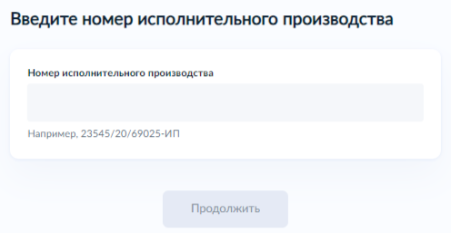
- «Укажите, кем Вы являетесь».
!
    - «После завершения процедуры подачи заявления, во избежание утечки персональных данных, необходимо удалить электронные образы документов и другие личные файлы с гостевого компьютера. Для удаления копий документов выделите их и нажмите одновременно комбинацию клавиш (Shift + Delete). В этом случае копии удаляются без попадания в корзину. Если документы удалены клавишей «Delete», необходимо также очистить содержимое корзины».
Проверка статуса заявления.
- «Нажмите на главное меню и выберите «Заявления»»:
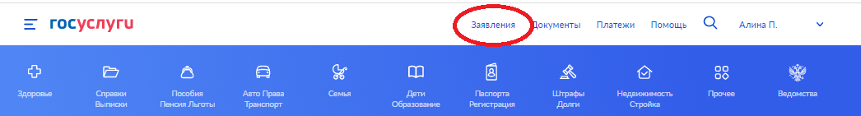
- «Выберите из списка поданное заявление и нажмите на него»
- «Информация о ходе рассмотрения заявления будет отображаться во вкладке «История», для того чтобы перейти в историю, необходимо пролистать страницу до конца».

